标题

# 第一章 这是标题1

## 标题2

### 标题3

#### 标题4

正文正文正文

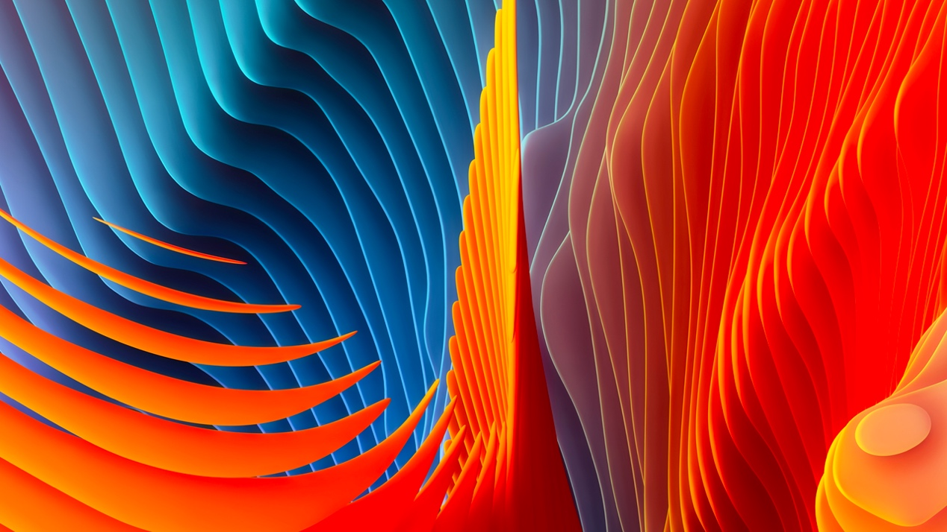

图表 1‑1 图的题注

1. Hhh
2. Aaa
3. Cdsia

* 无序段落1
* 无序段落2
* 无序段落3

|  |  |  |
| --- | --- | --- |
| 表格正文 | 表格正文 | 表格正文 |
| 表格正文 | 表格正文 | 表格正文 |

表格 1-1